上海市实验学校第十一届艺术节开幕活动方案
一、主题：艺海时光
二、指导思想：
本次艺术节以“艺海时光”为主题，开展各项艺术赛事及展示活动，庆祝我校35周年校庆。
本次艺术节旨在以艺术为载体，提升学生审美意趣，搭建学生展示平台，展现实验艺术成果。
正值我校35周年校庆，本次艺术节以艺术为载体，带领学生了解实验历史，走进校友故事，理解实验文化。
三、艺术节组委会
活动承办：上海市实验学校初中部·艺术组
领导小组：徐红、马季荣、瞿祖芳、陈兴冶、陈慧
策划小组：张瑶、程晓蕾、袁万萍、朱琳、肖忠民、张琦、郭海燕、傅筠、朱晓红、曹怡、朱潇清、徐心涵、姚腾、孟晓明、陈敏、张旻舒、朱卫、浦洋、宋姑来、李婉琪、刘咏梅、潘英姿、李琼、谢寅、薛梦超
集团校协办：范莉
后勤保障：金珉、干晓云、王昌国
四、总体安排 ：2022年3月18日~2022年5月20日
五、开幕式活动安排
- 活动形式：①我与艺术的故事——校友课程 ②开幕仪式
- 活动对象：中学部全体师生
- 活动时间：3月18日（13:15—15:10）
- 活动地点：腾讯课堂
六、开幕活动流程和方案
（一）开幕活动总体安排
环节 | 活动时间 | 活动平台 | 活动备注
校友课堂 | 13:10-13:45 | 腾讯课堂  （1）初中部、高中部通过扫码或点击链接观看  （2）小学部、田林国际部、初中国际部由班主任  统一组织观看 | （1）学生：三校区各班根据班主任通知  进入不同分会场  （2）教师：可根据兴趣进入不同会场观看
开幕仪式 | 13:50-14:30 | 腾讯课堂  （1）初中部、高中部通过扫码或点击链接观看  （2）小学部、田林国际部、初中国际部由班主任  统一组织观看 | 三校区共同观看
嘉宾讲座 | 14:35-15:15 | 腾讯课堂  （1）初中部、高中部通过扫码或点击链接观看  （2）小学部、田林国际部、初中国际部由班主任  统一组织观看 | 三校区共同观看
观看方式：
- 校友课堂：分设15个分会场，15个活动链接详见下表，二维码详见3月17日校公众号
- 开幕仪式：https://ke.qq.com/webcourse/2537352/102642177#taid=9050075915794312&lite=1
- 嘉宾讲座：https://ke.qq.com/webcourse/index.html#cid=4620902&term_id=104788791&from=800021724&lite=1&live=1

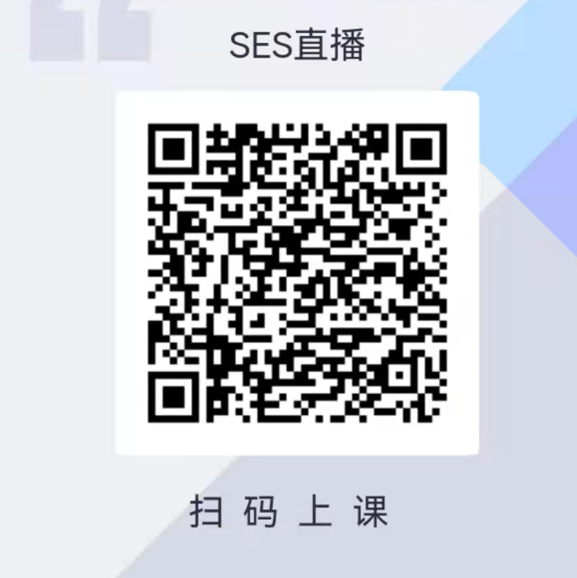

嘉宾讲座二维码 开幕仪式二维码
（二）校友课堂安排（请班主任关注）
时间 | 参与对象 | 主讲人 | 演讲课题 | 腾讯课堂链接  （二维码详见3月17日校公众号）
13:00  ——  13:15  进入会场  13:15  ——13:40  讲座时间 | 田林国际部1年级 | 高三5班  周欣洋 | 音乐中的数学 | https://ke.qq.com/webcourse/4601072/104768845#from=800021724&lite=1&live=1
13:00  ——  13:15  进入会场  13:15  ——13:40  讲座时间 | 小学部1年级 | 中二4班  汪芷羽 | 人人都是艺术家——  一起用波普艺术玩转校园文创 | https://ke.qq.com/webcourse/4615946/104783831#from=800021724&lite=1&live=1
13:00  ——  13:15  进入会场  13:15  ——13:40  讲座时间 | 田林国际部  小学部2年级 | 2021届校友  陈言 | 歌声伴我左右 | https://ke.qq.com/webcourse/4620348/104788237#from=800021724&lite=1&live=1
13:00  ——  13:15  进入会场  13:15  ——13:40  讲座时间 | 田林国际部  小学部3年级 | 2020届校友 施臻伟 | 我的艺术之路  ——艺术之于我们的意义 | https://ke.qq.com/webcourse/4620261/104788150#from=800021724&lite=1&live=1
13:00  ——  13:15  进入会场  13:15  ——13:40  讲座时间 | 田林国际部  小学部4、5年级 | 2017届校友 张昱佳 | City of Musicals  ——走近音乐剧的“爱乐之城” | https://ke.qq.com/webcourse/index.html#cid=4586413&term_id=104754186&from=800021724&lite=1&live=1
13:00  ——  13:15  进入会场  13:15  ——13:40  讲座时间 | 高一（1）、（2）、（3）、（4） | 2016届校友 徐世元 | 随便聊聊综艺制作和时装发布 | https://ke.qq.com/webcourse/4614945/104782830#from=800021724&lite=1&live=1
13:00  ——  13:15  进入会场  13:15  ——13:40  讲座时间 | 高一（5）、（6）  高二（5）、（6） | 2012届校友 张嘉匀 | 小孩子才做选择题，  艺术和学业我都要 | https://ke.qq.com/webcourse/4623547/104791436#from=800021724&lite=1&live=1
13:00  ——  13:15  进入会场  13:15  ——13:40  讲座时间 | 高二（1）、（2） | 2021届校友 王睿琪 | 新中国成立以来我国大陆大众音乐演进历程与反思 | https://ke.qq.com/webcourse/index.html#cid=4627376&term_id=104795265&taid=12956168284969904&lite=1&live=1
13:00  ——  13:15  进入会场  13:15  ——13:40  讲座时间 | 高二（3）、（4） | 2021届校友 王易 | 我和音乐的故事 | https://ke.qq.com/webcourse/4623186/104791075#from=800021724&lite=1&live=1
13:00  ——  13:15  进入会场  13:15  ——13:40  讲座时间 | 中一（1）、（2）  初中国际部6、7年级 | 2020届校友 徐政杰 | 艺术来源生活，艺术赋能生活 | https://ke.qq.com/webcourse/4614758/104782642#from=800021724&lite=1&live=1
13:00  ——  13:15  进入会场  13:15  ——13:40  讲座时间 | 中一（3）、（4）、（5） | 2018届校友 曹嘉仪 | 生活的黄金树叶  ——舞台与美术馆 | https://ke.qq.com/webcourse/4613333/104781216#from=800021724&lite=1&live=1
13:00  ——  13:15  进入会场  13:15  ——13:40  讲座时间 | 中二（1）、（2）  初中国际部8年级 | 2020届校友 张欣语 | 安东尼奥高迪  上帝的灵魂工匠 | https://ke.qq.com/webcourse/4624152/104792041#taid=12638808856497944&lite=1
13:00  ——  13:15  进入会场  13:15  ——13:40  讲座时间 | 中二（3）、（4）、（5） | 2018届校友 江楚晗 | 表演中的想象 | https://ke.qq.com/webcourse/4618748/104786637#from=800021724&lite=1&live=1
13:00  ——  13:15  进入会场  13:15  ——13:40  讲座时间 | 中三年级 | 2011届校友 宋怡帆 | 美丽人声 | https://ke.qq.com/webcourse/4586237/104754010#from=800021724&lite=1&live=1
13:00  ——  13:15  进入会场  13:15  ——13:40  讲座时间 | 初中国际部9、10年级 | 2019届校友 巫俊杰  汤珮珧 | Hiphop 4 Life | https://ke.qq.com/webcourse/4623462/104791351#from=800021724&lite=1&live=1

（三）开幕仪式流程
活动环节 | 活动内容
开场 | 仪式环节
校友课堂回顾 | 介绍校友课堂参与校友
走进艺术节 | 视频：走进艺术节
走进艺术节 | 主题发言：各校区艺术节活动介绍
走进艺术节 | 校庆纪念品设计介绍，校领导宣布开幕
走进艺术节 | 校领导宣布开幕
数字说实验 | 视频：《数字说实验》
校友讲座预告 | 韦正介绍

（四）开幕活动教师志愿者安排：
活动总负责：程晓蕾、朱琳、孟晓明
新闻、公众号：徐心涵、姚腾、李婉琪、陈恺颀、朱澄乾
教师团队负责：瞿祖芳、袁万萍、张瑶、曹怡
视频剪辑：孙羽洁、学生电视台
直播协助：孙顶峰

